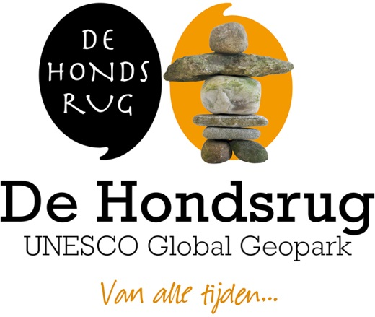

Wij zijn op zoek naar enthousiaste veld- en routecontroleurs, gidsen en promotie
Als veldmedewerker houd je onze wandelroutes in stand. Je markeert ze, legt contact met boeren en terreineigenaren, meldt routewijzigingen en schrijft routeteksten. En natuurlijk ben je een trotse ambassadeur.
Wij wij zoeken:
- Je houdt van wandelen
- Je lost eenvoudig problemen die zich voordoen
- Je houdt ontwikkelingen in de gaten die gevolgen hebben voor de route
- Je bent precies en hebt ook voor detail
- Je vindt het leuk om met mensen om te gaan
- Je bent enthousiast, flexibel en zelfstandig
- Doordeweeks beschikbaar zijn

Wat bieden wij jou?
- Een gepaste vrijwilligersvergoeding
- Een introductiecursus over De Hondsrug UNESCO Global Geopark
- Gratis bijwonen van lezingen en andere bijeenkomsten van het Geopark
- Prettige werksfeer
Heb je interesse?
Neem contact op met Cathrien Posthumus via info@dehondsrug.nl. We maken graag kennis met je!

De Hondsrug UNESCO Global Geopark vertelt het verhaal van het Hondsruggebied tussen Groningen en Coevorden. Hoe zo’n 150.000 jaar geleden een onvoorstelbare ijsmassa alles platwalste wat op zijn weg kwam. Hoe ijs en smeltwater het gebied kneedden en boetseerden tot heuvelruggen en beekdalen. Duizenden jaren al wonen hier mensen. Zij gaven het Hondsruggebied een fascinerende bewoningsgeschiedenis. Dit unieke karakter maakt het Hondsruggebied tot Geopark. De Hondsrug UNESCO Global Geopark is het enige Geopark van Nederland.

